[震惊！非中国作者论文惊现中文标签，新型能源材料研究背后藏何秘密？](https://mp.weixin.qq.com/s?__biz=Mzk0OTY1MDkwOQ==&mid=2247486894&idx=2&sn=6ec35c58be52231c69a717e50821cb61)

原创sleuth[Research Integrity](javascript:void(0);)2025-04-21 23:05:32新加坡



Research Integrity

2022 年 12 月，来自巴基斯坦拉合尔卫戍大学等单位的研究人员 Muhammad Tahseen Nawaz Khan、Farooq Ahmed 等在 Elsevier 旗下的《Surfaces and Interfaces》杂志第 35 卷发表了题为 “Facile synthesis of novel Ag@cerium zirconate heterostructure for efficient oxygen evolution reaction” 的研究成果。该研究成功实现了新型 Ag@铈锆酸盐异质结构的简便合成，这一成果对于高效析氧反应有着重要意义。析氧反应在众多能源转换和存储技术中起着关键作用，比如水电解制氢、金属 - 空气电池等。而这种新型异质结构的合成方法简便，有望为相关能源技术的发展提供新的材料解决方案，降低成本并提高效率，推动能源领域朝着更高效、更可持续的方向发展。

有意思的是，Muyang诚信专家指出图A 和 b 都有中文标签。所有作者都既非中国人，也不在中国。那么问题是图片怎么获取的呢？

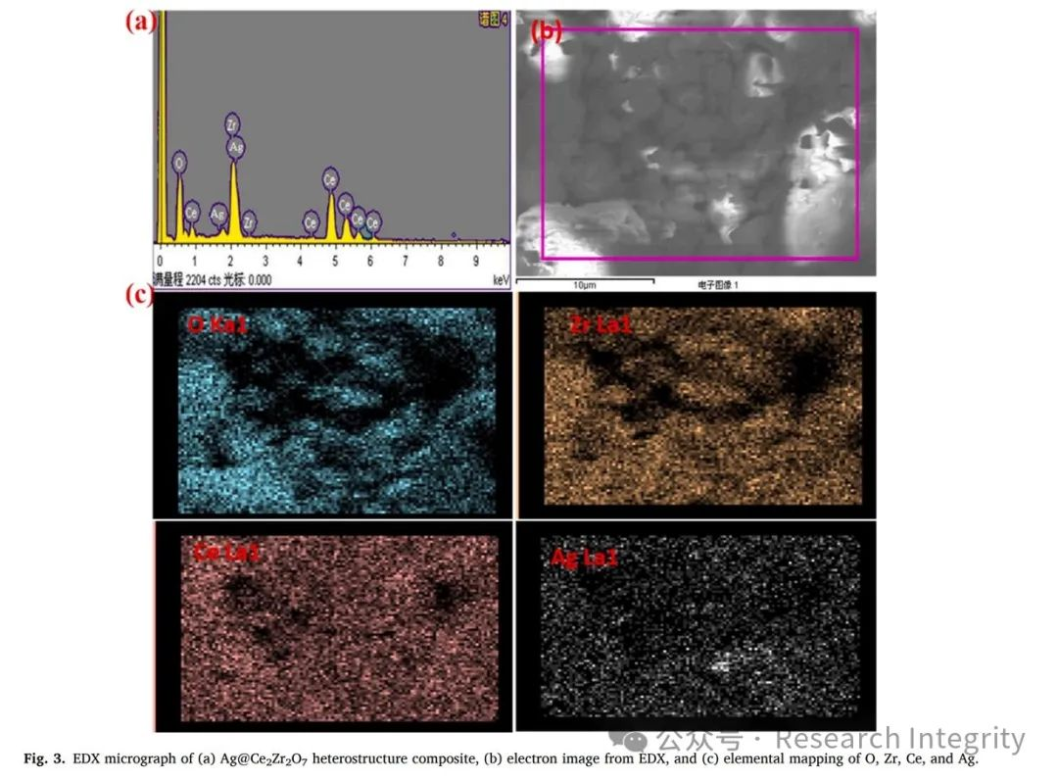

https://www.sciencedirect.com/science/article/abs/pii/S246802302200671X?via%3Dihub

**来源：公众号Research Integrity，转载请注明出处，若没注明学术诚信公众号出处，构成侵权。后台联系客服微信：BikElisabeth**

免责声明：

质疑信息来源于Pubpeer，提及人名均为音译

对于文章内容的真实性、完整性、及时性

本公众号不做任何保证或承诺，仅供读者参考

未经授权禁止转载！

转载请勿更改原文内容及格式！

如有转载需求或合作事宜

可添加下方客服微信或推送邮件到researchintegrity@qq.com

